Eierlikör
Zutaten:
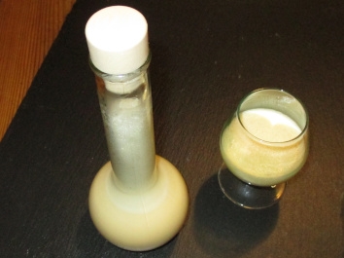(CC) BY-SA
- 5 Eigelb
- 100 g Puderzucker
- 1 Vanilleschote
- 300 g Schlagobers
- 180 ml Weinbrandt
Zubereitung:
Eigelb, Zucker und das Mark der Vanilleschote schaumig schlagen.
Langsam und unter Rühren das Schlagobers zufügen.
Zuletzt den Alkohol unterrühren.
Mindestens einen Tag reifen lassen.
Im Kühlschrank ca. 4 Wochen haltbar.
UNBEDINGT SEHR FRISCHE EIER VERWENDEN, AM BESTEN VON EINER ZUVERLÄSSIGEN QUELLE!

